El proyecto consiste en el desarrollo de un videojuego de estilo retro, perteneciente al género de supervivencia arcade, en el que el jugador controla una nave espacial y debe sobrevivir la mayor cantidad de tiempo posible mientras esquiva enemigos y sus ataques.
A diferencia de los juegos de disparos tradicionales, el jugador no podrá disparar ni atacar a sus enemigos. Su único objetivo será esquivar los obstáculos y mantenerse con vida el mayor tiempo posible.
El sistema de puntuación estará basado principalmente en el tiempo que sobreviva el jugador y los puntos que consiga durante la partida. Al finalizar, los resultados se podrán guardar en una tabla de jugadores, para comparar las puntuaciones y los tiempos de supervivencia de cada persona que haya jugado en esa computadora.
El videojuego tendrá una estética inspirada en los clásicos juegos arcade, con gráficos sencillos, enemigos, obstáculos, efectos visuales y un fondo espacial con estrellas en movimiento.
También habrá tres tamaños diferentes de meteoritos en los que variará su velocidad dependiendo si son: pequeños, medianos y grandes. Cada uno tendrá un tamaño y apariencia distintos, haciendo que los obstáculos sean variados durante la partida.
Los meteoritos y las habilidades aparecerán de forma aleatoria, por lo que el jugador no podrá saber cuándo ni dónde aparecerán. El juego no tendrá un punto de victoria ni un nivel final, ya que el objetivo será conseguir la mayor puntuación posible. Además, se buscará que no existan zonas seguras donde el jugador pueda quedarse sin tener que esquivar obstáculos y que las colisiones con la nave sean lo más precisas posible.
El desarrollo se realizará mediante programación en Visual Studio, trabajando en los movimientos, las colisiones, el sistema de puntuación, el registro de jugadores y las diferentes mecánicas de supervivencia.

cuando empezamos el proyecto empezamos a pensar ideas de como sera el juego y lo primero que fuimos buscando fueron diseños para las cosas o ideas para cada objeto del juego

fondo del juego:

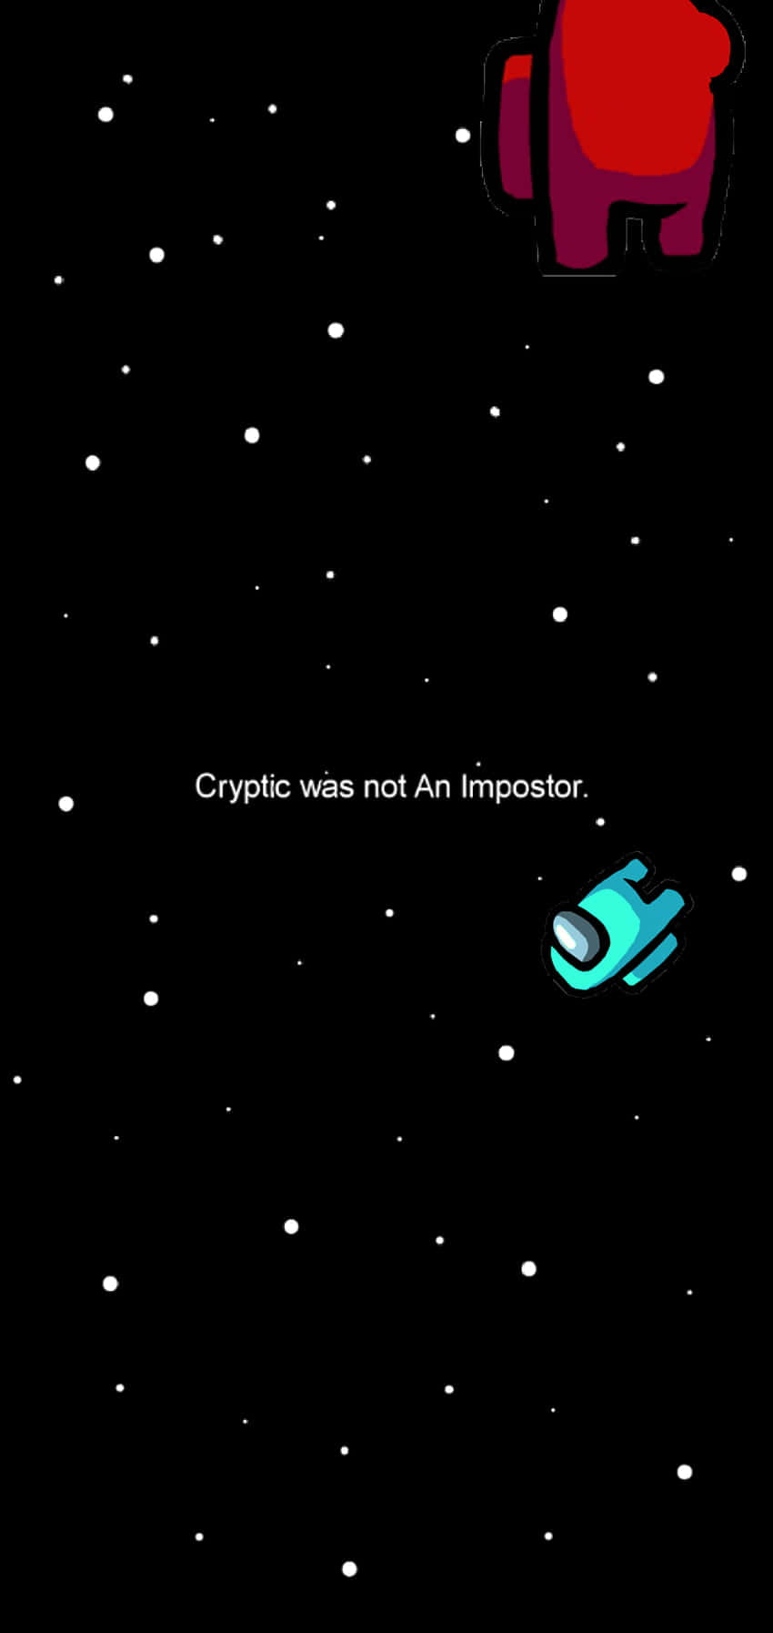

tambien tuvimos un poco en cuenta al galaga para la nave, fondo y juego

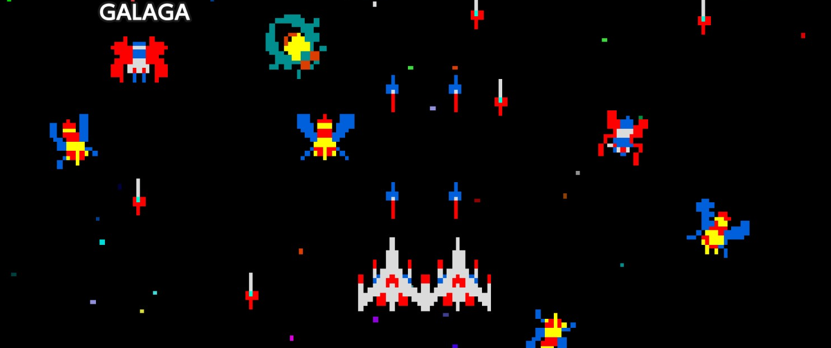

para el power up de x2 puntos tambien tuvimos en cuenta el power up de subway surfers


el power up de la ralentización a algo parecido al efecto de camara lenta de matrix
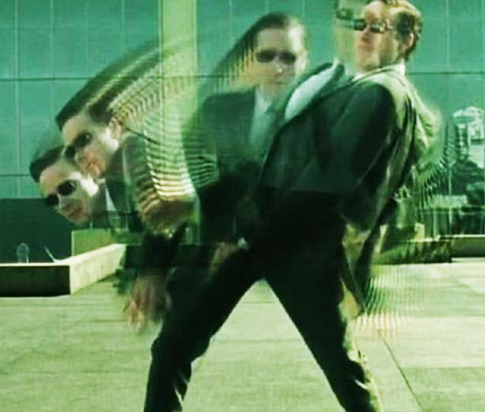

tambien como no tenemos la base de datos conectada, los datos estan dentro del codigo en visual



